кейс.
Изменения в системе госзакупок и закупок госкомпаний в 2019 г.
(по разъяснениям Федеральной Антимонопольной Службы России)

Поправки в Закон № 44-ФЗ
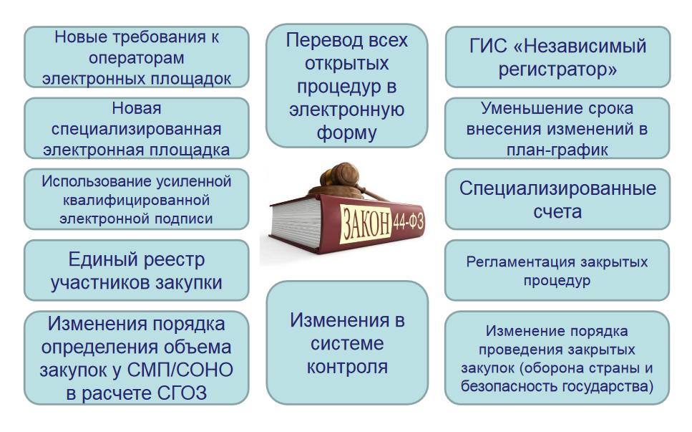
Новые требования к операторам электронных площадок (ОЭП)
- Перечень операторов электронных площадок и операторов специализированных электронных площадок утвержден распоряжением Правительства РФ от 12.07.2018 №1447-р;
- Операторами электронной площадки заключены соглашения о взаимодействии с каждым из банков, включенных в установленный Правительством РФ перечень;
- Электронные площадки подключены к ГИС «Независимый регистратор»;
- С 1 октября 2018 года функционируют новые операторы электронных площадок.

Перевод всех открытых процедур в электронную форму. Введена регламентация закрытых процедур
- Электронные процедуры проводятся на ЭП, закрытые – на СЭП.
- Открытый конкурс в электронной форме – в 3 этапа.
- Запрос котировок, запрос предложений переведены в электронную форму, порядок проведения которых аналогичен ранее установленному порядку проведения запроса котировок, запроса предложений.
- Унифицированы подходы заключения государственных контрактов по результатам проведенных электронных закупок.

Введение специальных счетов
- При проведении электронных закупок денежные средства, предназначенные для обеспечения заявок, вносятся участниками закупок на специальные счета, открытые ими в банках.
- Режим использования специального счета должен обеспечивать проведение таких операций, как блокирование и прекращение блокирования денежных средств, а также перечисление на счет заказчика.

ГИС «Независимый регистратор»
- В целях мониторинга и фиксации действий (бездействия) участников контрактной системы в ЕИС, на электронной площадке создается государственная информационная система (ГИС «Независимый регистратор»).

Порядок вступления в силу изменений
Закон №504-ФЗ вступил в силу с 1 июля 2018 года, за исключением положений, для которых были установлены иные сроки вступления их в силу:
- С 01 января 2019 года заказчики обязаны определять поставщиков (подрядчиков, исполнителей) путем проведения электронных конкурса, запроса предложений, запроса котировок;
- С 01 января 2019 года вступили в силу изменения в части реестра участников закупок; определения объема закупок у СМП, СОНО в расчете совокупного годового объема закупок;
- С 01 января 2020 года вступают в силу изменения в части прекращения действия реестра участников электронного аукциона, получивших аккредитацию на электронной площадке.

Поправки в Закон № 223-ФЗ
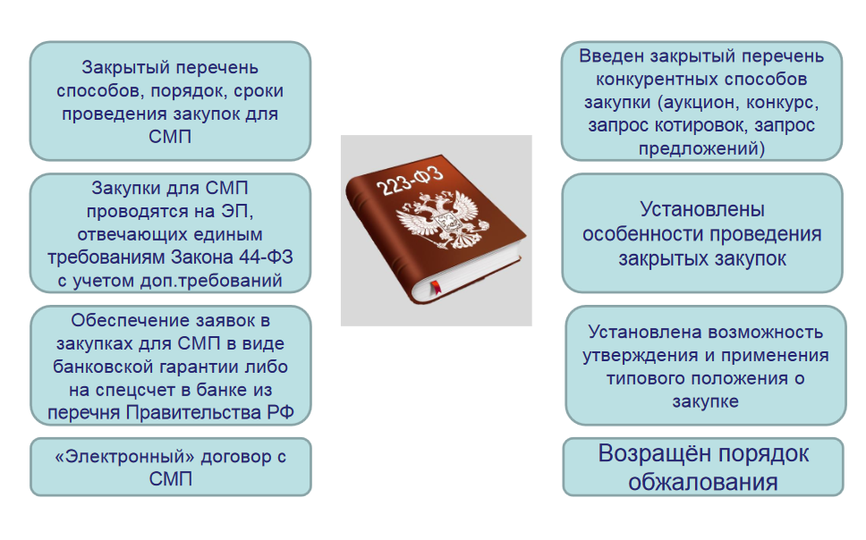
Возвращен порядок обжалования действий, бездействий Заказчика при проведении закупок:
- Расширен перечень случаев для возможности административного обжалования действий (бездействия) заказчика, комиссии по осуществлению закупок, ОЭП.
- Любой участник закупки вправе обжаловать положения документации о закупке до окончания срока подачи заявок на участие в закупке.
- При этом обжаловать действия заказчика после окончания срока подачи заявок на участие в закупке может только участник, подавший заявку на участие в данной закупке.

Новации при проведении закупок для МСП
- Закупки, участниками которой могут быть только МСП, могут проводиться исключительно в электронной форме на ЭП, отвечающих единым требованиям, установленным Законом No 44-ФЗ, с учетом дополнительных требований, установленных Правительством РФ. Перечень таких операторов утвержден Правительством РФ.
- Установлен закрытый перечень способов, порядок, сроки проведения закупок, участниками которых могут быть только МСП:
- конкурс, аукцион в электронной форме:
- не менее чем 7 дней до даты окончания срока подачи заявок, если НМЦД не превышает 30 млн. рублей;
- не менее чем 15 дней до даты окончания срока подачи заявок, если НМЦД превышает 30 млн. рублей;
- запрос предложений в электронной форме – не менее чем 5 рабочих дней до дня проведения такого запроса предложений. При этом НМЦД не должна превышать 15 млн. рублей.
- запрос котировок в электронной форме – не менее чем 4 рабочих дня до дня истечения срока подачи заявок на участие в таком запросе котировок. При этом НМЦД не должна превышать 7 млн. рублей.
- Обеспечение заявок на участие в закупке для МСП может быть осуществлено путем предоставления банковской гарантии или внесения средств на спецсчет в банке, перечень которых утвержден Правительством РФ.
- Договор по результатам конкурентной закупки с участием МСП заключается с использованием программно-аппаратных средств ЭП.

Общие новации про проведение закупок
- Положением о закупке должны быть предусмотрены конкурентные и неконкурентные способы закупки.
- Установлен закрытый перечень способов определения поставщика в форме:
- конкурса (открытый конкурс, конкурс в электронной форме, закрытый конкурс);
- аукциона (открытый аукцион, аукцион в электронной форме, закрытый аукцион);
- запроса котировок (запрос котировок в электронной форме, закрытый запрос котировок);
- запроса предложений (запрос предложений в электронной форме, закрытый запрос предложений);
- положением о закупке может быть предусмотрены иные способы закупки.
Установлено, что конкурентные закупки осуществляются в электронной форме, если иное не предусмотрено Положением о закупке.

Введено базовое регулирование осуществления закупочной деятельности по Закону № 223-ФЗ (по аналогии с Законом № 44-ФЗ)

Установлен порядок внесения изменений в документацию при проведении конкурентной закупки:
- при внесении изменений срок подачи заявок должен быть продлен так, чтобы с даты размещения изменений до даты окончания срока подачи заявок оставалось не менее половины срока подачи заявок

Установлены требования к описанию предмета закупки
- В описании предмета закупки должны быть указаны функциональные характеристики (потребительские свойства), технические и качественные характеристики, а также эксплуатационные характеристики (при необходимости) предмета закупки
- Указание товарного знака без слов «или эквивалент» не допускается, за исключением случаев, определенных Законом 223-ФЗ (по аналогии с Законом 44-ФЗ).

Возможность применения типового положения о закупках:
- Для бюджетных, автономных учреждений, унитарных предприятий могут быть утверждены Типовые положения о закупке
- Установлен перечень сведений, которые не подлежат изменению при разработке и утверждении заказчиками Положений о закупке, а именно:
- Порядок осуществления закупок
- Способы закупок и условия их применения
- Срок заключения по результатам конкурентной закупки договора
- Особенности участия СМП в закупках, определяемые Правительством РФ
- Установлена возможность присоединения дочерних хозяйственных обществ к Положению о закупке, утвержденному органом управления материнской компании

